**Pollenkoncentráció alakulása Csongrád-Csanád vármegyében  
 2025. 11. héten**

A szegedi monitorozó állomáson mért eredmények alapján, 2025. 11. héten szélsőségesen változó volt a pollenterhelés, a keddtől kezdődő esős, hűvös időjárás alaposan csökkentette a szálló virágpor mennyiségét. A hétfői másfél ezret meghaladó leolvasott pollenszám szerdán harmadára, szombaton a tizedére esett vissza.

Az *erősen allergén* **mogyoró** pollenjeit **alacsony** tartományban monitoroztuk, virágzása a leszálló ágba került, várhatóan már nem növekszik pollenjének mennyisége. A **kőris**, **éger és a fűzfa** pollenjeit **közepes-alacsony** tartományban mértük. Az éger, a mogyoróhoz hasonlóan már csökken, a fűzé pollenmennyisége viszont növekszik.

A *közepesen allergén* **ciprus- és tiszafafélék,** valamint a **nyárfa** pollenszórása **nagyon** **magas**-**közepes** tartománytól az alacsonyig szélsőségesen ingadozott. A **juhar** virágporának koncentrációja alacsony volt, várható, hogy növekedni fog.

A *gyengén allergén* **szil** a pollenjét **alacsony-közepes** tartományban szórta, mennyisége várhatóan csökkenni fog.

A megjelent a **fenyők** és a **gyertyán** pollenje, mennyiségük még **alacson**y, egyelőre nem is láthatók minden nap.

A **kültéri allergén gombák** spóraszáma továbbra is **alacsony** volt.

A pollenszám a 2025. 03. 10. – 2025. 03. 16. közötti időszakban a következőképpen alakult:

**Mogyoró (erősen allergén)**

|  |  |  |  |  |  |  |
| --- | --- | --- | --- | --- | --- | --- |
| **Hétfő** | **Kedd** | **Szerda** | **Csütörtök** | **Péntek** | **Szombat** | **Vasárnap** |
| 51 db/m3 (közepes) | 4 db/m3 (alacsony) | 2 db/m3 (alacsony) | 6 db/m3 (alacsony) | 4 db/m3 (alacsony) | - | 1 db/m3 (alacsony) |

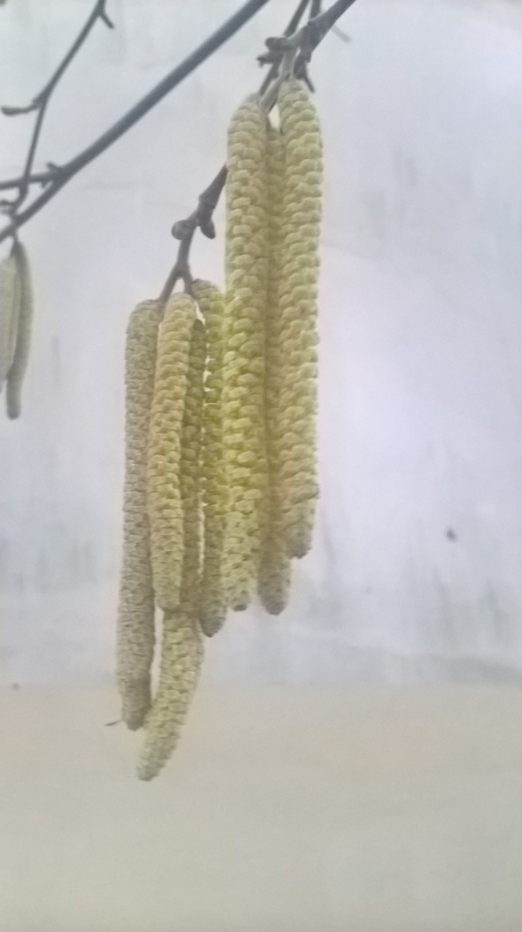 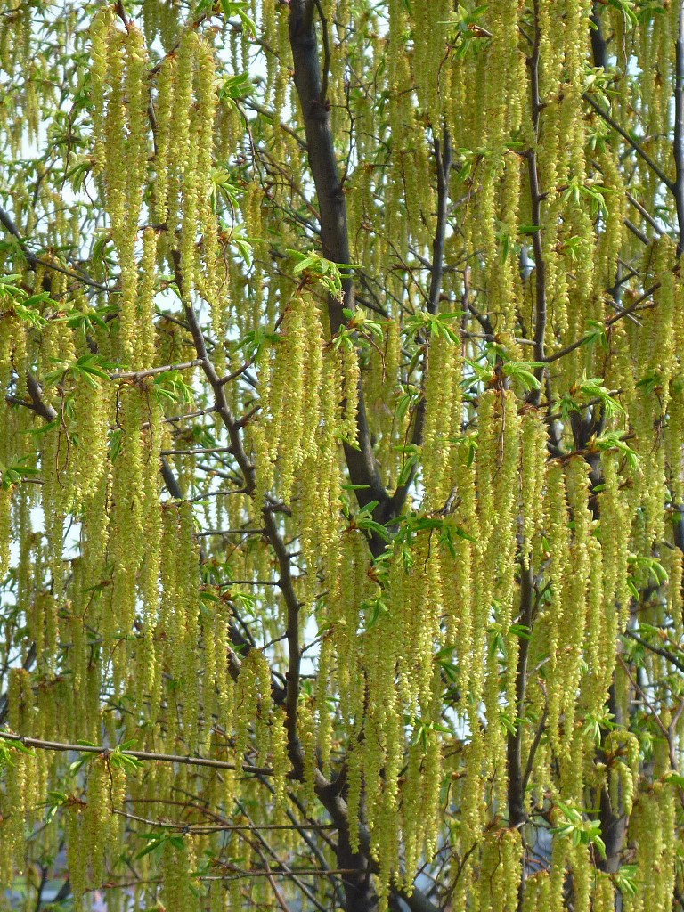

**Kőris (erősen allergén)**

|  |  |  |  |  |  |  |
| --- | --- | --- | --- | --- | --- | --- |
| **Hétfő** | **Kedd** | **Szerda** | **Csütörtök** | **Péntek** | **Szombat** | **Vasárnap** |
| 45 db/m3  (közepes) | 46 db/m3  (közepes) | 45 db/m3  (közepes) | 53 db/m3  (közepes) | 16 db/m3  (közepes) | 1 db/m3  (alacsony) | 4 db/m3  (alacsony) |

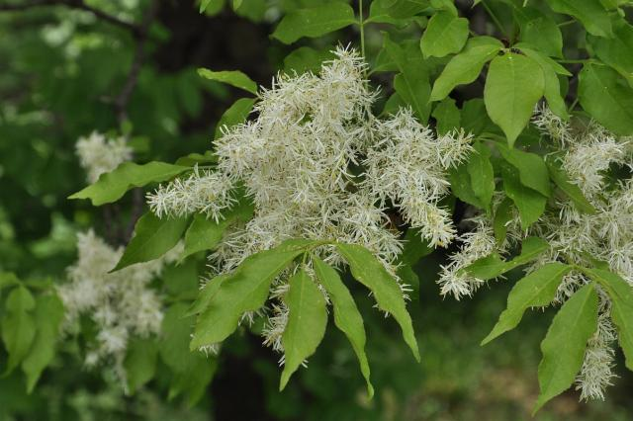 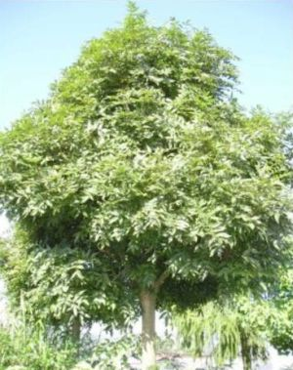

**Éger (erősen allergén)**

|  |  |  |  |  |  |  |
| --- | --- | --- | --- | --- | --- | --- |
| **Hétfő** | **Kedd** | **Szerda** | **Csütörtök** | **Péntek** | **Szombat** | **Vasárnap** |
| 55 db/m3  (közepes) | 2 db/m3  (alacsony) | 2 db/m3  (alacsony) | 2 db/m3  (alacsony) | 2 db/m3  (alacsony) | - | 1 db/m3  (alacsony) |

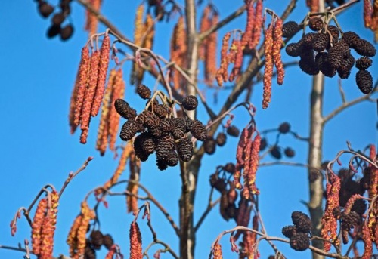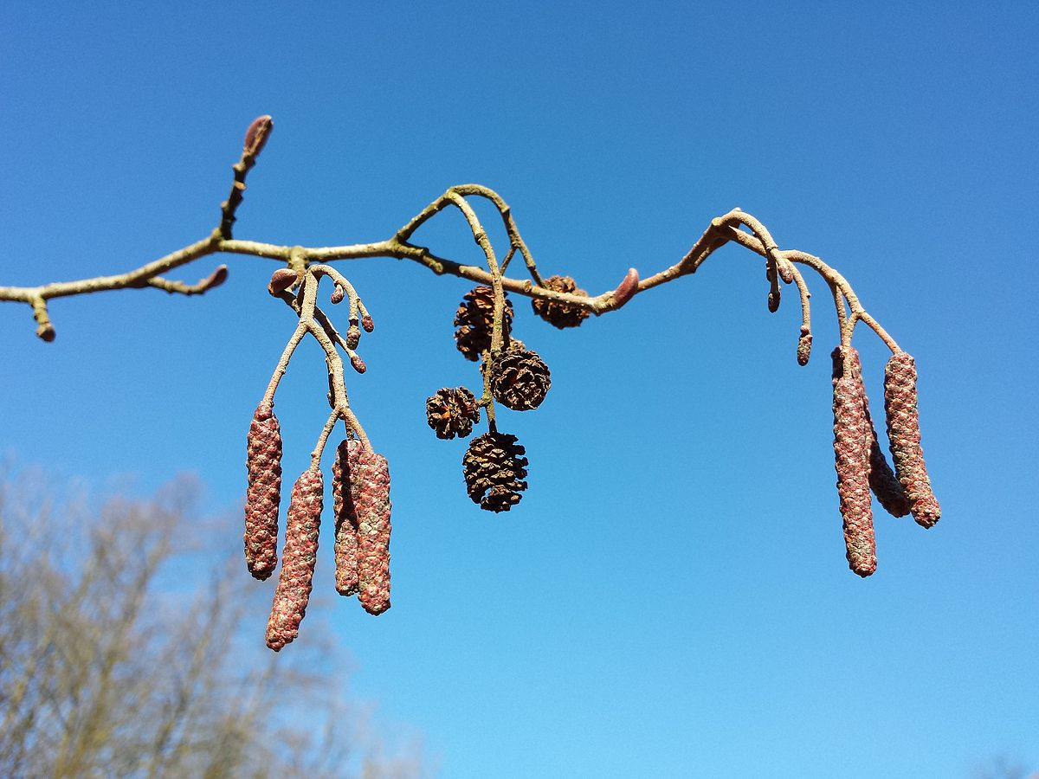

**Fűz (erősen allergén)**

|  |  |  |  |  |  |  |
| --- | --- | --- | --- | --- | --- | --- |
| **Hétfő** | **Kedd** | **Szerda** | **Csütörtök** | **Péntek** | **Szombat** | **Vasárnap** |
| 4 db/m3  (alacsony) | 1 db/ m3 (alacsony) | 1 db/m³ (közepes) | 1 db/m³ (alacsony) | 2 db/m³ (alacsony) | 1 db/m³ (közepes) | - |

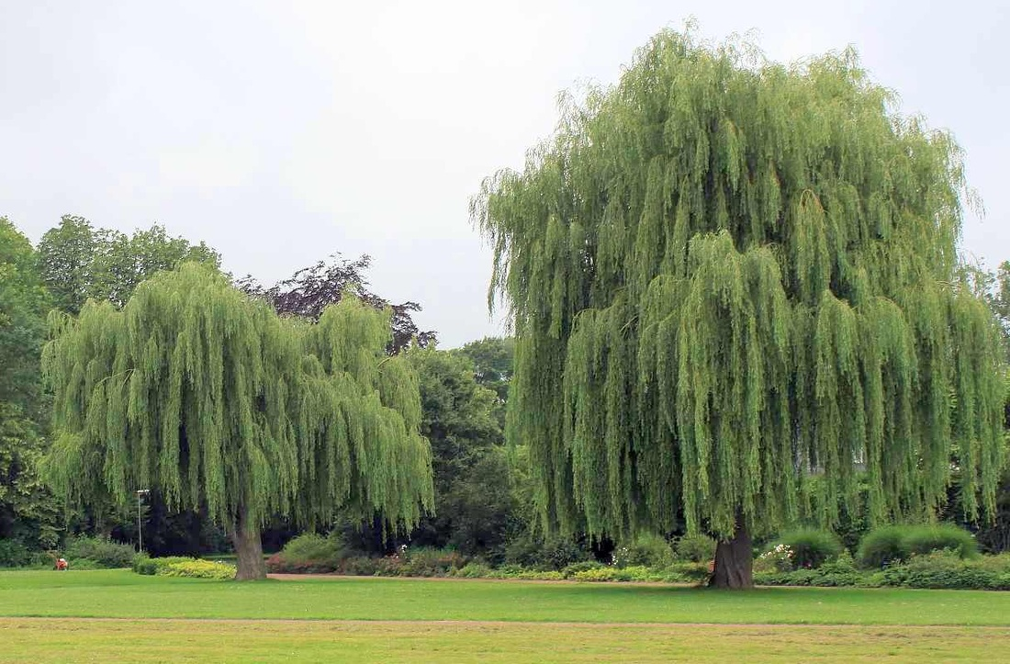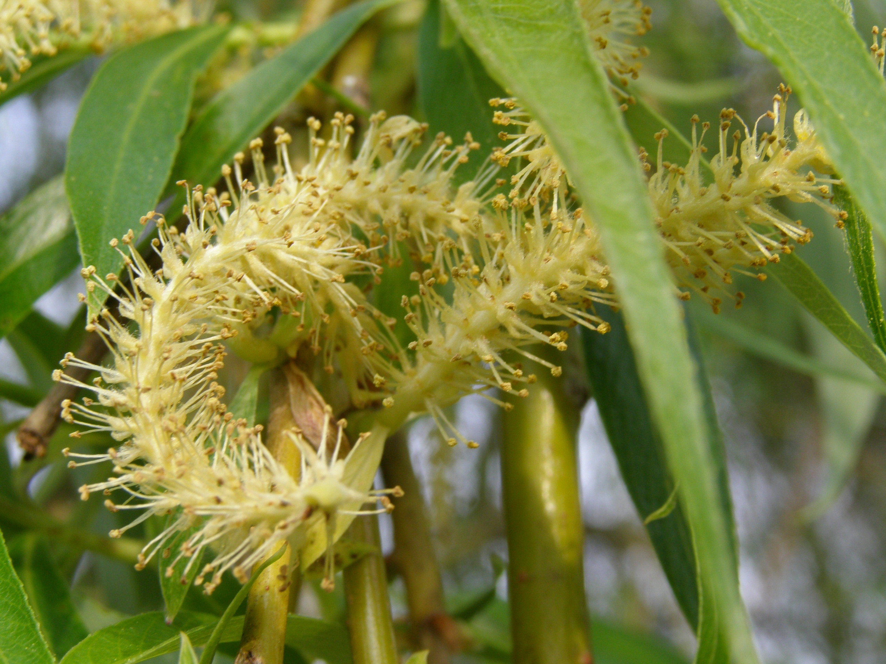

**Ciprus- és tiszafafélék** (közepesen allergén)

|  |  |  |  |  |  |  |
| --- | --- | --- | --- | --- | --- | --- |
| **Hétfő** | **Kedd** | **Szerda** | **Csütörtök** | **Péntek** | **Szombat** | **Vasárnap** |
| 676 db/m3  (nagyon magas) | 41 db/m3  (közepes) | 405 db/m3  (magas) | 188 db/m3  (magas) | 57 db/m3  (közepes) | 4 db/m3  (alacsony) | 5 db/m3  (alacsony) |

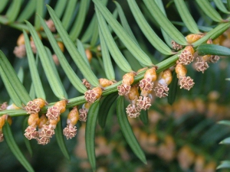 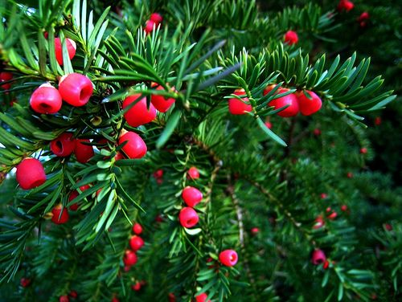

**Nyárfa** (közepesen allergén)

|  |  |  |  |  |  |  |
| --- | --- | --- | --- | --- | --- | --- |
| **Hétfő** | **Kedd** | **Szerda** | **Csütörtök** | **Péntek** | **Szombat** | **Vasárnap** |
| 744 db/m3  (nagyon magas) | 79 db/m3  (közepes) | 71 db/m3  (közepes) | 113 db/m3  (magas) | 76 db/m3  (közepes) | 7 db/m3  (alacsony) | 27 db/m3  (közepes) |

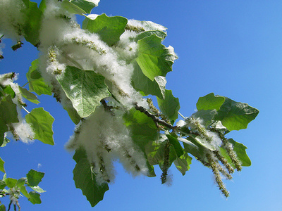 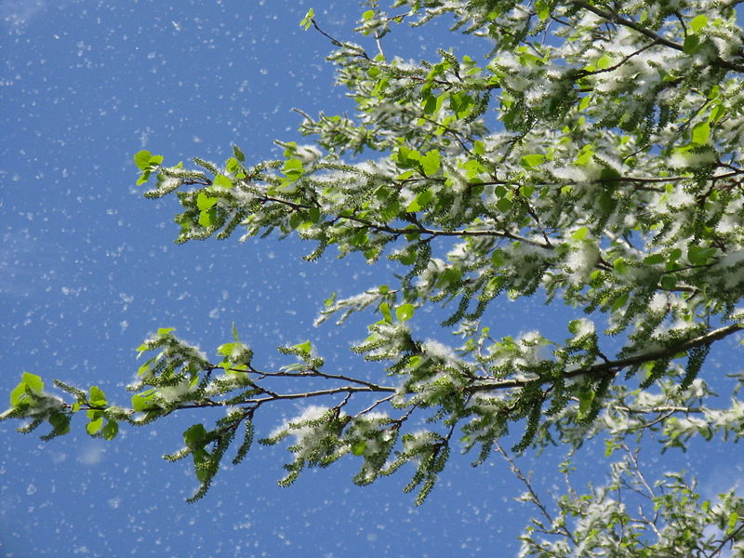

**Juhar** (közepesen allergén**)**

|  |  |  |  |  |  |  |
| --- | --- | --- | --- | --- | --- | --- |
| **Hétfő** | **Kedd** | **Szerda** | **Csütörtök** | **Péntek** | **Szombat** | **Vasárnap** |
| 3 db/m³ (alacsony) | 1 db/m3  (alacsony) | 11 db/m3  (közepes) | 8 db/m3  (alacsony) | 10 db/m3  (alacsony) | - | - |

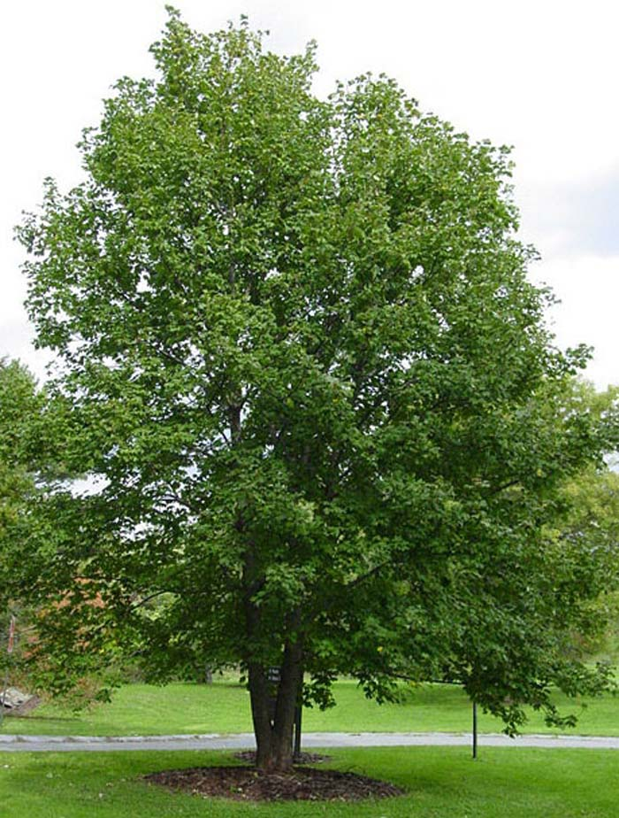 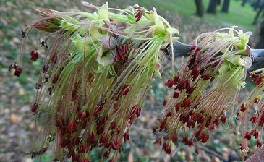

**Szilfa** (Gyengén allergén)

|  |  |  |  |  |  |  |
| --- | --- | --- | --- | --- | --- | --- |
| **Hétfő** | **Kedd** | **Szerda** | **Csütörtök** | **Péntek** | **Szombat** | **Vasárnap** |
| 13 db/m3  (közepes) | 4 db/m3  (alacsony) | 17 db/m3  (közepes) | 25 db/m3  (közepes) | 9 db/m3  (alacsony) | 1 db/m3  (alacsony) | 2 db/m3  (alacsony) |

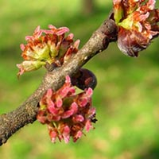 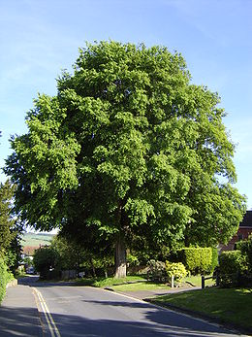

A fák és a bokrok a levegőben lévő pollenszemeik mennyisége alapján a következő légköri allergén kategóriákba sorolhatóak be:

Fák és bokrok:

|  |  |
| --- | --- |
| Alacsony koncentráció | 0 – 10 db/m3 |
| Közepes koncentráció | 11 – 100 db/m3 |
| Magas koncentráció | 101 – 500 db/m3 |
| Nagyon magas koncentráció | 501 – db/m3 |

A közepes szintet már érzékelik azok a személyek, akik az adott növény pollenjével szemben különösen érzékenyek, a magas szintnél pedig valamennyi, az adott pollentípusra allergiás betegnél jelentkeznek a tünetek.

Szeged, 2025. március 17.